1. RESEP KUE KERING COKLAT
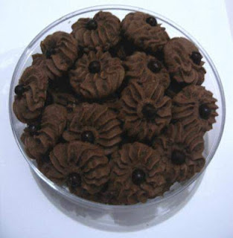
Bahan-bahan
* 150 gr butter/mentega
* 75 gr tepung gula
* 1 sdt vanili bubuk
* 1 butir kuning telur
* 15 gr coklat bubuk
* 50 gr capucino
* 100 gr dark coklat, lelehkan.
* 25 gr maizena
* 200 gr tepung terigu protein sedang atau rendah
Toping
* ½ butir putih telur ukuran kecil
* 125 gr tepung gula
* 1 sdm air jeruk nipis
* 25 gr capucino
* 15 gr coklat bubuk + ½ sdt pasta coklat
Cara membuat Kue kering
* Kocok margarine,butter, tepung gula dan vanili sampai semua bahan tercampur rata.
* Masukkan telur aduk rata.
* Masukkan secara bertahap campuran tepung terigu,susu, coklat bubuk dan maizena ke dalam adonan, aduk dengan menggunakan sendok kayu, lakukan hingga tepung habis.
* Masukkan dark coklat yg telah dilelehkan , aduk rata
* Giling adonan setebal ½ cm, potong kotak kecil.
* Panggang dengan suhu 160 derajat hingga kue matang, dinginkan.
Cara membuat toping
* Campur putih telur dan gula halus secara bertahap hingga rata.
* Masukkan air jeruk nipis aduk rata.
* Bagi dua adonan, satu bagian campur dgn capucino instan, satu bagian campur dengan coklat bubuk + pasta coklat.
Penyelesaian
Masukkan bahan toping ke dalam plastik segitiga, potong kecil ujungnya. Hias dengan toping putih bagian pinggir mengikuti bentuk kue, penuhi bagian yg kosong dengan toping coklat, beri hiasan ikan kecil warna-warni dari bahan gula. Panggang kembali 5 menit dengan suhu rendah. Dinginkan.
2. CARA MEMBUAT KUE KERING NASTAR
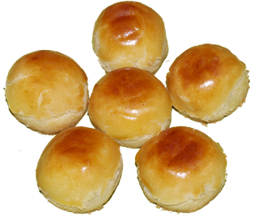
Bahan Membuat Kue Kering Nastar:
* 400 gr mentega tawar/ margarin (bisa juga mencampurkan 70% margarin dan 30% mentega)
* 5 btr kuning telur
* 100 gr gula halus
* 2 sdm susu bubuk
* 500 gr terigu protein rendah
* 2 sdm maizena
* 2 btr kuning telur untuk olesan
Bahan Selai Nanas:
- 1 buah nanas, kupas, bersihkan dan parut
- 150gr gula pasir
- 10 cm kayu manis
- 5 buah bunga cengkeh
Cara Membuat Kue Nastar:
# Selai Nanas:
- Masukkan nanas parut ke dalam wajan bersama seluruh bahan selai. Masak dengan api kecil
- Aduk dengan spatula kayu sampai tidak berair
- Angkat dan dinginkan
- Setelah dingin, ambil sedikit adonan dan bulatkan seukuran kelereng.
# Nastar:
- Kocok gula halus dan margarin dengan speed rendah sampai rata
- Masukkan kuning telur, terigu, dan maizena. Kocok lagi hingga rata.
- Segera matikan mixer bila adonan mulai berbulir.
- Diamkan adonan sebentar.
- Panaskan oven di suhu 180 decel
- Mulai mencetak nastar dengan cara ambil sedikit adonan nastar, pipihkan, masukkan selai nanas, kemudian tutup sampai selai nanas tidak terlihat.
- Tata di loyang dengan jarak kurleb 1 cm tiap nastar.
- Panggang selama 20 menit, keluarkan dari dalam oven
- Oles dengan bahan olesan, kemudian panggang lagi selama 10 menit.
- Keluarkan dari oven dan dinginkan.
TIPS Membuat Kue Nastar:
- Kita bisa membeli selai nanas siap pakai di Toko Bahan Kue. Namun yang perlu di ingat, selai nanas yang digunakan untuk membuat nastar dan untuk dioles ke roti itu berbeda.Selai untuk nastar lebih kesat dan padat.
- Bila selai siap pakai yang kita beli ternyata masih terlalu lembek, kita bisa mengolahnya ulang dengan cara memasukkan selai tersebut ke dalam wajan dan kita masak sampai airnya kabis.
- Jangan pernah menggunakan 100% butter untuk membuat adonan nastar karena bisa dipastikan hasil nastar buatan kita akan sangat rapuh.
- Kadang ukuran nastar yang kita bikin tidak seragam, untuk mengatasi masalah ini, kita bisa menggunakan cara: kita gilas adonan nastar dengan menggunakan rolling pin dengan batasan tinggi menggunakan penggaris /majalah yang kita tarush di sisi kanan dan kiri adonan. kemudian kita cetak adonan yang telah digilas tersebut menggunakan cookie cutter bulat yang ukurannya sesuai dengan selera kita. Cara ini selain membuat hasil nastar kita seragam juga mempermudah dan mempercepat pekerjaan kita membuat nastar.
- Kenapa kita memoles permukaan nastar setelah nastar kita oven selama 20 menit? tujuannya untuk menghindari permukaan nastar yang gosong dan pecah.
- Untuk hasil polesan yang mengkilap dan cantik, kita bisa menambahkan 2 sdm madu ke dalam adonan olesan. Bila perlu, berikan polesan sebanyak 2x sehingga hasil polesannya lebih cantik.
- Jangan memixer adonan terlalu lama, karena akan mengakibatkan nastar yang kita buat menjadi keras. sebenarnya bisa saja membuat kue kering tanpa mixer. Cukup menggunakan spatula kayu, pisau pastry, maupun ballon whisk.
- Tunggu nastar sampai kering benar sebelum memasukkan nastar ke dalam toples/kemasan untuk menghindari nastar cepat melempem.
- Karena isian nastar berupa selai, membuat nastar menjadi cepat berjamur. Oleh karena itu, pastikan selai yang digunakan benar-benar kering dan tidak mengandung air. Selain itu, buatlah nastar maksimal 2 bln sebelum dikonsumsi.

3. RESEP KUE KERING PUTRI SALJU
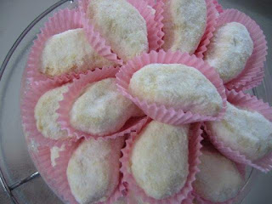
Bahan Kue Putri Salju :
*) 175 gram margarin
*) 3 kuning telur
*) 100 gram keju edam parut
*) 1/4 sendok teh garam
*) 175 gram tepung terigu, ayak
*) 30 gram tepung maizena
*) 350 gram gula bubuk
Lalu untuk proses pemembuatan Kue Putri Salju ini bisa anda simak diabwah:
Cara Membuat Kue Putri Salju
- Siapkan loyang pipih, olesi dengan margarin, sisihkan
- Kocok margarin hingga mengembang, masukkan telur dan terus kocok hingga mengembang
- Masukkan tepung terigu, maizena, aduk rata, tambahkan keju edam dan garam, aduk rata hingga menjadi adonan yang dapat dibentuk
- Ambil satu sendok teh adonan. bentuk bola, taruh di atas loyang, beri jarak
- Panggang dalam oven dengan temperatur 160 derajat celcius selama 15 menit hingga matang
- Dinginkan, taburi dan lumuri dengan gula bubuk, hingga seluruh bagian kue tertutup gula, simpan dalam stoples kedap udara.

4. RESEP KUE KERING KESTENGEL:
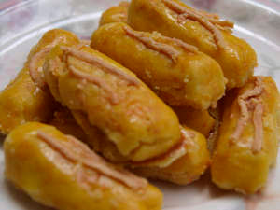
Bahan:
- Margarine forvita 185 gram
- Roombutter 15 gram
- Tepung terigu protein rendah 250 – 300 gram, ayak
- Kuning telur 3 butir
- Keju tua (edam) 150 gram, parut
- Keju cheddar 75 gram, parut
- Kuning telur 2 butir, kocok, untuk olesan
Cara membuat Kue Kastengel :
1. Kocok margarine forvita dan roombutter hingga lembut.
2. Masukkan kuning telur satu persatu sambil dikocok hingga rata.
3. Tambahkan terigu sedikit demi sedikit sambil diaduk dengan sendok kayu hingga rata.
4. Masukkan keju tua (edam), aduk kembali hingga rata.
5. Masukkan adonan dalam plastic segitiga, potong ujungnya dengan diameter 1 cm.
6. Semprotkan adonan memanjang, potong adonan dengan panjang 3 cm, rapikan. Letakkan adonan di atas loyang bersemir margarine forvita. Oles permukaan adonan dengan kuning telur dan tavuri keju cheddar.
7. Panggang adonan dalam oven bersuhu 160°C hingga matang selama ±20 menit hingga matang. Angkat dan biarkan dingin.
8. Sajikan.
5. RESEP KUE KERING KACANG
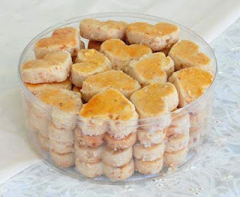
Bahan:
- 1 kg tepung terigu (kunci biru atau roda biru)
- 500 gr gula halus (menurutku dengan takaran segitu kurang manis, jadi bisa ditambah)
- 500 gr kacang tanah sangrai tumbuk
- 500 gr minyak goreng (yang berkualitas)
- 1 sdt vanili bubuk
- kuning telur untuk olesan
Cara Membuat:
- ayak gula halus dan terigu, masukkan vanili, kacang tumbuk, minyak goreng, aduk rata.
- gilas adonan setebal kira-kira 5 mm (bisa lebih tapi jangan terlalu tipis), cetak sesuai selera, bisa berupa bulan sabit, bintang, hati atau yang lain.
- taruh diloyang yang diolesi mentega, olesi bagian atas dengan kuning telur
- panggang sampai matang 150 derajat celcius selama kira-kira 15-20 menit
Sewaktu masih panas, kue terasa agak lembek namun setelah dingin tidak lembek lagi. Jika ingin mencoba, buatlah setengah resep dahulu.

Resep Untuk Membuat CheeseCake Oreo
Resep Untuk Membuat CheeseCake Oreo ---Berikut ini adalah Resep Untuk Membuat CheeseCake Oreo. Yaitu suatu penggabungan kue keju dengan makanan biskuit oreo. Inilah resep nya.
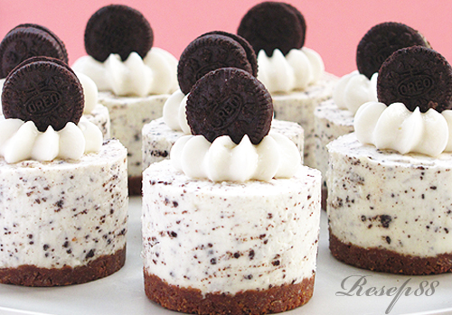
Bahan Kulit CheeseCake Oreo
- 400 gram biskuit oreo dan haluskan
- 4 sendok makan mentega dan lelehkan
Bahan Isi CheeseCake Oreo
- 4 butir telur ayam
- 150 gram gula pasir
- 100 gram keju chedar dan parut
- 100 gram cream cheese
- 150 ml krim kental
- 1/2 sendok teh vanila essence
- 100 gram biskuit oreo dan tumbuk kasar
- 3 buah oreo, tumbuk kasar untuk taburan
Cara Membuat CheeseCake Oreo
- Campur bubuk oreo dengan mentega cair. Masukkan ke dalam loyang bundar yang telah di alasi dengan alumunium foil, ratakan sambil di tekan agar padat.
- Panggang dalam oven bersuhu 150 derajat celcius selaman 10 menit, dan sisihkan.
- Kocok telur, gula, keju chedar, cream cheese, krim kental, dan vanilla essense hingga lembut. Tambahkan oreo yang ditumbuk kasar dan aduk rata.
- Tuang adonan ke dalam kulit pie, beri taburan biskuti oreo, lalu panggang dalam oven dengan suhu 150 derajat celcius. Jika sudah, angkat dan masukkan ke dalam kulkas selama satu jam.

Resep Kue Sus Kering Keju

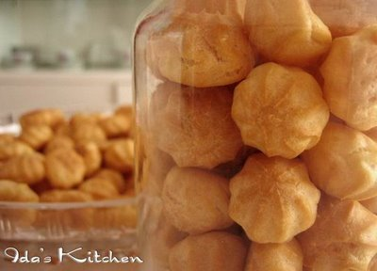
Kue Sus Kering keju adalah salah satu kue kering andalan saat hari raya. Karena rasa kejunya yang begitu kental, sehingga banyak orang yang suka dengan kua sus kering keju ini.
Bahan Kue Sus Kering Keju :
- 225 ml air
- 100 g margarin
- 110 g tepung terigu
- 180 g telur
- 1/2 sdt baking powder
- 75 g keju cheddar, parut halus
Cara membuat kue sus kering keju :
- Didihkan air dan margarin dipanci, kecilkan api.
- Masukkan tepung terigu, aduk hingga kalis, Anngkat, biarkan hingga hangat.
- Olesin loyang dengan margarin. Panaskan oven dengan suhu 200C.
- Masukkan telur, baking powder, dan keju sambil dikocok rata.
- Masukkan adonan ke dalam plastik segitiga, pasang spuit kerang. Sempritkan di atas loyang yang sudah diolesin mentega.
- Panggang selama 20 menit. Turunkan suhu menjadi 160C dan lanjutkan memanggang hingga kering dan matang selama 20 menit.

Resep Kue Putri Salju
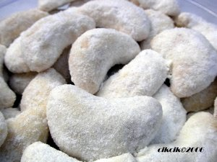
Ciri khas dari Kue Putri Salju ini adalah gula halus yang bertaburan dikue tersebut. Tentunya akan menambah selesa, dengan adanya gula halus yang mirip salju tersebut.
Bahan Resep Kue Salju:
- 250 gr mentega tawar, bekukan
- 100 gr gula kastor
- 200 gr kacang mete, panggang, haluskan
- 250 gr terigu
- 150 gr gula bubuk u/ taburan aduk dg 1/2 sdt Vanili
Cara Membuat Kue Salju:
- kocok mentega dan gula pasir hingga pucat, tambahkan kacang mete, dan terigu, aduk rata.
- bulatkan adonan, simpan dalam lemari es 30 menit.
- bentuk bulan sabit, atur diloyang, panggan kira-kira 20 menit (suhu 160′c)
- gulingkan kedalam gula bubuk.
Tips:
- mentega dibekukan untuk mendapatkan kue yg ngeprul dan krenyes-krenyes, beda dengan mentega yg tidak dibekukan.
Dengan adonan yg dibekukan lebih dahulu, akan diperoleh kue kering yg garing dibagian luar dan “ngeprul” bagian dalamnya, tapi tetap renyah.Ada juga yg membekukannya setelah jadi adonan, shg lebih mudah dibentuk…..
- Yg benar adalah waktu panas2 ditaburin gula bubuk…simpan biar dingin…rahasia satu lagi adalah setelah dingin baru dicelupin ke gula donat, maka putri salju kamu akan cantik berselimut tebal…Gula donat itu gula khusus utk donat, rasanya juga khas…berasa dingin dilidah…dan gak mudah leleh….

Resep Kue Lidah Kucing Keju
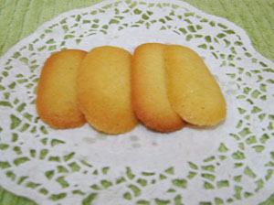
Kue Lidah Kucing bukanlah Kue yang dibuat dari lidahnya kucing… bernama kue lidah kucing karena bentuknya yang mirip dengan lidah kucing.
Bahan Kue Lidah Kucing :
- 80 gram margarin
- 20 gram mentega tawar
- 20 gram gula halus
- 30 gram putih telur
- 75 gram tepung terigu, ayak
- 75 gram cheddar, parut
Cara Membuat Kue Lidah Kucing :
- Olesin loyang dengan margarin. Panaskan oven dengan suhu 160 C.
- Kocok margarin, mentega tawar, dan gula halus selama 1-2 menit. Masukkan putih telur. Lanjutkan mengocok selama 2 menit.
- Masukkan tepung terigu dan keju. Aduk hingga rata. Masukkan de dalam kantong segitiga. Semprotkan ke loyang lidah kucing.
- Panggang hingga matang. Angkat dan biarkan sejenak hingga dingin. Simpan dalam wadah kedap udara.

Resep Kue Linzer Cookies
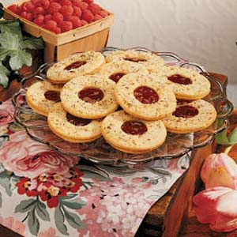
Dari bentuknya saja Kue Linzer Cookies ini enak dilihat. Apalagi ditemanin oleh teh hangat atau kopi hangat, pasti akan lebih menjadi SEDAP…
Bahan Kue Linzer Cookies :
- 150 gram margarin
- 60 gram mentega
- 180 gram gula halus
- 2 kuning telur
- 225 gram tepung terigu
- 1/2 sdt kayu manis bubuk
- 200 gram kacang tanah panggang, cincang kasar
- 150 gram selai stroberi halus, masukkan kedalam kantong segitiga.
Cara Membuat Kue Linzer Cookies :
- Oleskan loyang dengan margarin. Panaskan oven dengan suhu 170 C.
- Ayak tepung terigu dan kayu manis bubuk, sisihkan
- kocok dengan kecepatan sedang margarin, mentega tawar, dan gula halus kurang lebih 2 menit. Masukkan kuning telur, kocok hingga rata.
- Campur tepung terigu dan kacang. Masukkan ke dalam adonan telur dalam beberapa tahap sambil diaduk rata.
- Ambil kira-kira 1 sdt adonan, bulatkan. letakkan di Loyang. Beri jarak 3 cm. Tekan bagian tengah kue dengan jari hingga membentuk cekungan.
- Isikan cekungan dengan selai stroberi. Panggang hingga matang selama 25 menit.
- Keluarkan dari oven, diamkan 5-10 menit. Lalu simpan dalam wadah tertutup.

Resep Kue Speculaas
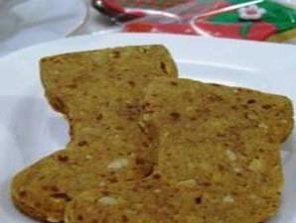
Kue Spekulaas atau Kua Speculaas kali ini menggunakan bahan tepung swa muai yang mengandung beberapa zat kimia yang berfungsi sebagai pengembang sehingga tidak perlu lagi ditambahkan emulsifier.
Bahan Resep Kue Speculaas :
- 150 g margarin
- 125 g gula halus
- 175 g tepung terigu
- 75 g tepung swa muai
- 1 sdm bumbu spekuk
- 1/2 sdt kayu manis bubuk
- 2 sdm susu cair
Cara membuat kue speculaas :
- Kocok margarin dan gula halus selama 3 menit. tambahkan susu, kocok hingga rata.
- Masukkan tepung terigu yang sudah diayak, aduk rata. cetak adonan dengan cetakan speculaas. ketuk-ketuk cetakan untuk mengeluarkan adonan. susun di loyang. jika tidak ada cetakan khusus speculaas, cetak saja kue kering sesuai selera.
- Panggang hingga matang selama 25 menit.

Resep Kue Kaastengels Bunga
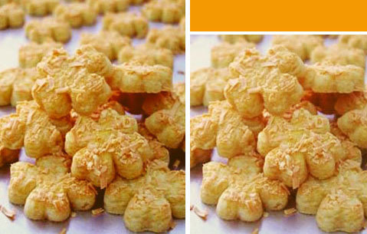
Kue Kaastengels merupakan kue andalan saat Idul Fitri. Dengan taburan irisan keju kering diatasnya menambah kesan istimewa. Kue Kaastengels kali ini tidak seperti biasanya karena bentuknya yang menyerupai bunga.
Bahan:
- 300 gr mentega
- 200 gr keju tua parut
- 400 gr tepung terigu protein sedang
- 2 sdm susu bubuk
- 2 btr kuning telur
- Bahan polesan:
- 2 btr kuning telur
Taburan:
- Keju cheddar parut.
Cara membuat:
- Kocok mentega dan telur dengan kecepatan rendah, sebentar saja, masukkan keju, aduk rata, masukkan tepung terigu, aduk rata.
- Tipiskan adonan dengan bantuan plastik lembaran, poles dengan bahan polesan, taburi keju cheddar parut.
- Cetak bentuk bunga, tata di loyang. Oven hingga matang. Suhu 125’C selama 20 menit.

Resep Kastengel Oregano
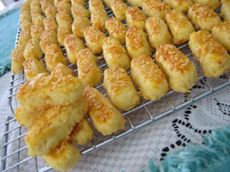
Kastengel ini agak sedikit berbeda dari kue kastengel yang lainnya karena di dalamnya terdapat bahan baru yaitu oregano. Mau tau bedanya lagi? Mari kita coba Resep Kastengel Oregano yang satu ini.
Resep Bahan Kastengel Oregano :
- 150 gram margarin
- 1 kuning telur
- 1 sendok teh oregano, cincang halus
- 100 gram keju edam, parut
- 75 gram tepung terigu protein sedang
- 20 gram tepung maizena
- 1 kuning telur untuk olesan
- 30 gram keju cheddar parut untuk taburan
Cara Membuat Kastengel Oregano :
- Kocok margarin 30 detik. Masukkan kuning telur. Kocok rata. Tambahkan oregano. Aduk rata.
- Masukkan keju edam. Aduk rata. Tambahkan tepung terigu dan tepung maizena sambil diayak dan diaduk rata.
- Pulung adonan memanjang. Potong panjang 5 cm.
- Letakkan di loyang yang doiles margarin. Oles dengan kuning telur. Tabur dengan keju cheddar parut.
- Oven 45 menit dengan suhu 140 derajat Celsius.
Tips : Adonan kastengel selain dipulung dan dipotong-potong dapat juga dicetak dengan cetakan persegi panjang.
Selamat mencoba

Resep Kastengel Kacang
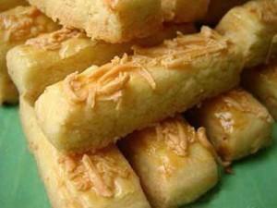
Nah Kue Kastengel Kacang ini sangat pas untuk menjamu teman dan kerabat di hari yang fitri ini.
Resep Bahan Kastengel Kacang :
- 200 gram margarin
- 1 kuning telur
- 50 gram kobe tepung bumbu putih
- 100 gram keju cheddar parut, diangin-anginkan
- 100 gram kacang tanah bubuk
- 150 gram tepung terigu protein sedang
Resep Bahan Olesan Kastengel Kacang :
- 50 gram keju cheddar parut panjang
Cara Membuat Kastengel Kacang :
- Kocok margarin 1 menit asal lembut. Tambahkan kuning telur. Kocok rata.
- Masukkan kobe tepung bumbu putih dan keju cheddar parut. Aduk rata. Tambahkan kacang tanah bubuk. Aduk rata.
- Masukkan tepung terigu sambil diayak dan diaduk rata.
- Pulung panjang. Potong-potong 4 cm. Letakkan di loyang yang dioles tipis margarin.
- Oles atasnya dengan kuning telur. Tabur keju parut.
- Oven 45 menit dengan suhu 130 derajat Celcius sampai matang.

Resep Moci Tiramisu
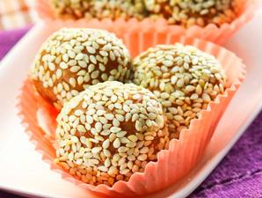
Moci Tiramisu, kue beras ketan asal Jepang, kini tak cuma berisi kacang tanah. Beragam variasi kini muncul, seperti teh hijau, kacang merah, atau es krim.
Bahan kulit:
100 gr gula pasir
50 ml air
¼ sdt garam
¼ sdt esens kopi
¼ sdt pasta moka
200 gr tepung ketan
2 sdm minyak kacang
100 gr wijen putih, sangrai, untuk pelapis
Bahan isi:
150 gr mentega tawar
¾ sdt garam
300 gr tepung terigu protein sedang
600 ml susu cair
2 sdm kopi instant larutkan dengan sedikit air panas
225 gr gula tepung
¾ sdt esens tiramisu
Cara membuat Moci Tiramisu :
1. Isi: Panaskan mentega dan garam. Tambahkan tepung terigu. Aduk sampai berbutir dengan api kecil. Masukkan susu dan kopi sedikit demi sedikit. Aduk sampai licin. Tambahkan gula dan esens tiramisu. Aduk rata sampai kalis. Bentuk bola-bola. Sisihkan.
2. Kulit: Panaskan gula dan 50 ml air sampai gula larut. Angkat dan dinginkan. Campur sirup gula, air, garam, esens kopi, dan pasta moka. Tuang ke dalam tepung ketan. Aduk rata. Masukkan adonan ke dalam pinggan tahan panas yang telah dioles sedikit minyak. Lalu kukus selama 20 menit. Angkat dan dinginkan.
3. Masukkan adonan ke dalam food processor, tambahkan minyak kacang dan proses sampai kalis. Angkat.
4. Ambil sedikit adonan. Beri isi. Bentuk bola-bola. Gulingkan di atas wijen.

Resep Starbucks Coffee Latte



Latte merupakan minuman yang mengandung susu. Di beberapa negara Eropa, latte berarti susu. Dan minuman dengan campuran latte akan menghasilkan rasa yang lembut di lidah.

Bahan Coffee Latte
- 1/2 cangkir susu (full cream atau non-fat milk)
- 1/3 cangkir kopi espresso panas

Cara Membuat Coffee Latte

Step 1
Panaskan terlebih dahulu susu dalam panci dengan api kecil. Lalu kocok susu dengan cepat hingga berbuih.

Step 2
Masukkan kopi espresso yang telah diseduh ke dalam cangkir minum besar lalu tambahkan susu. Aduk rata.

Resep Souffle Coffee

Kopi yang satu ini pas sekali dinikmati sebagai sajian dessert (pencuci mulut) saat makan malam. Adonannya yang mengeras kemudian dipercantik dengan semprotan whipped cream, membuat tampilan kopi ini mirip dengan telur dadar gulung sehingga diberi nama Souffle Coffee.

Bahan :
- 375 ml susu evaporasi kalengan
- 15 gram gelatin bubuk, larutkan dalam 3 sdm air panas
- 150 gram gula pasir
- 1 sdm kopi bubuk instan
- 200 ml krim kocok (whipped cream)
- 2 sdm cokelat masak serut, untuk hiasan

Cara Membuat :

Step 1
Buka kaleng susu, simpan dalam lemari pendingin selama semalam.

Step 2
Kocok susu hingga kental, masukkan larutan gelatin dan gula sedikit-sedikit sambil kocok terus. Masukkan kopi, kocok lagi hingga rata.

Step 3
Tuangkan adonan dalam gelas-gelas saji. Dinginkan hingga mengeras.

Step 4
Hiasi atasnya dengan whipped cream, taburi dengan cokelat serut. Sajikan.

Resep Starbucks Double chocolate cream chip Frappuccino

Nikmati Double chocolate cream chip Frappuccino Coffee lengkap dengan taburan chocochips yang manis. Kreasi antara sirup coklat, chocochips , susu dan es, ditambah sedikit whipped cream.

Bahan :
- 4 sendok makan sirup coklat
- 4 sendok makan chocochips
- 4 cangkir Espresso, kalau bisa menggunakan double-strength coffee
- Es serut secukupnya
- Whipped cream secukupnya
- Sirup Coklat untuk taburan

Cara Membuat :

Step 1
Campurkan semua bahan ke dalam blender kecuali Whipped cream

Step 2
Blender semuanya hingga es batunya hancur dan menjadi minuman yang cukup halus.

Step 3
Sajikan dalam gelas tinggi, kemudian tambahkan topping whipped cream dan sirup coklat.

Resep Starbucks Caramel Frappuccino

Caramel Frappuccino Coffee Ini banyak digemari di Starbucks. Kopi campuran : caramel, kopi, susu dan es di blended dan menghasilkan rasa yang legit sampai ke ujung lidah. Untuk sedikit menghilangkan rasa pahit kopi, tambahkan susu dan caramel.

Bahan :
- 3 sdm gula pasir
- 1/2 cangkir susu
- 1/2 cangkir double-strength coffee, cold
- 2 cangkir es batu
- 3 sdm sirup caramel
- whipped cream secukupnya

Cara Membuat :

Step 1
Campurkan semua bahan ke dalam blender. Blender hingga es batu hancur dan menjadi minuman yang cukup halus.

Step 2
Tuang ke dalam gelas tinggi. Tambahkan topping whipped cream dan sirup caramel. Sajikan

Resep Black Iced Coffee
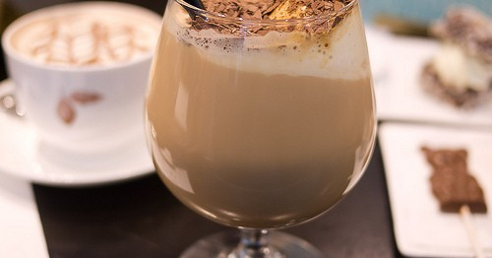
Penggila kopi pasti menyukai minuman dingin legit ini. Paduan lembut gurih es krim cokelat dengan renyahnya biskuit plus aroma kopi siap mengelus lidah. Hmmm…sedap!

Bahan :
- 4 keping biskuit oreo, buang krimnya
- 200 g es batu, memarkan
- 4 skop es krim cokelat
- 100 ml air kopi kental

Topping :
- whipped cream
- sirop cokelat/cokelat bubuk

Cara Membuat :

Step 1
Taruh semua bahan dalam mangkuk blender.

Step 2
Proses hingga lembut.

Step 3
Tuang ke dalam 2 gelas saji.

Step 4
Beri Toppingnya.Sajikan.

Resep Kopi Madu

Madu adalah cairan yang menyerupai sirup, madu lebih kental dan berasa manis, dihasilkan oleh lebah dan serangga lainnya dari nektar bunga. Tetapi bagaimana jika secangkir kopi dipadu dengan madu? Hangatnya Kopi Beraroma Madu, Ini Dia Resepnya

Bahan :
- 2 sdm kopi bubuk instan
- 300 ml air panas
- 2 sdm sirup madu/maple
- 4 sdm whipped cream kocok
- 1 sdm cokelat bubuk

Cara Membuat :

Step 1
Campur kopi, air, dan sirup dalam shaker, kocok sampai tercampur rata.

Step 2
Tuang ke dalam gelas.

Step 3
Hias dengan whipped cream dan cokelat bubuk.

Resep Ginger Hot Coffee

Kopi, Jahe, sari buah kelapa dan kacang tanah dikombinasikan? wah, pasti nikmat sekali rasanya. Jangan lewatkan kopi ini untuk dinikmati bersama orang-orang tersayang. Aromanya yang lembut dan rasanya yang pas untuk dinikmati di malam hari, apalagi disajikan dengan air hangat. Semakin menambah suasanya di rumah anda.

Bahan :
- 500 ml
- 6cm jahe, kupas dan memarkan
- 10 gr gula merah
- 2 sdm kopi bubuk
- 4 sdm susu kental manis
- 150 gr sari kelapa (nata de coco)
- 100 gr kacang tanah, kupas dan sangrai

Cara Membuat :

Step 1
Campur air, jahe dan gula merah, rebus hingga mendidih. Masukkan kopi, lalu aduk sampai rata

Step 2
Saring minuman dan buang jane serta bubuk kopi

Step 3
Campurkan minuman yang telah disaring dengan susu kental manis. Aduk hingga rata

Step 4
Isi cangkir dengan sesendok sari kelapa dan kacang sangrai

Step 5
Tuangkan minuman ke dalam cangkir. Hidangkan selagi panas

Resep Ginger Mild Coffee

Mengkolaborasikan kopi, susu dan jahe ternyata nikmat sekali diminum saat panas ataupun hangat. Apalagi saat musim dingin, menghangatkan badan dengan menikmati secangkir kopi ini mampu untuk menyegarkan badan.

Bahan :
- 1 Ruas Jahe, memarkan (atau jahe instan)
- 3/4 gelas air
- 1 sdm kopi herbal bubuk
- 2 sdm gula pasir
- 3 sdm susu bubuk

Cara Membuat :

Step 1
Masak jahe, air, kopi sampai mendidih. Angkat

Step 2
Masukkan gula pasir dan susu bubuk. Aduk hingga rata

Step 3
Sajikan hangat

Resep Eggnog Coffee

Eggnog adalah minuman yang sangat populer di Inggris dan Amerika, yang secara tradisional di sana hukumnya wajib untuk disajikan pada perayaan Natal dan Tahun Baru. Ada yang mengatakan “nog” berasal dari bahasa Inggris kuno “noggin” yang berarti cangkir kecil terbuat dari kayu, sehingga “eggnog” artinya “telur dalam cangkir”. Versi lain mengatakan bahwa “nog” adalah salah satu dialek East Anglian yang berarti “ale / strong beer”, yang memang ditambahkan sebagai campuran dari Eggnog Coffee. Namun karena kebiasaan minum alkohol di Inggris tidak sesuai dengan iklim tropis di Indonesia, racikannya bisa divariasi sendiri dengan diganti oleh root beer misalnya.

Bahan :
- 2 butir telur
- 85 gram gula pasir
- 1/4 sdt bubuk pala
- 60 ml root beer
- 30 ml rum
- 230 ml susu, sebaiknya whole milk
- 60 ml krim
- 60 ml kopi cair tanpa gula
- es batu dan kayu manis

Cara Membuat :

Step 1
Kocok telur dengan blender selama 2 menit. Tambahkan gula dan kocok lagi selama 1 menit. Sisihkan.

Step 2
Campurkan krim, susu, kopi cair, dan bubuk pala. Aduk hingga rata. Lalu masukkan ke dalam campuran telur dan gula. Ratakan dengan blender.

Step 3
Tuangkan air soda dan rum, hancurkan lagi dengan blender hingga rata.

Step 4
Sajikan dengan es batu dan taburi atasnya dengan bubuk kayu manis.

Resep Ice Chocolate Cappucino

Cappucino merupakan minuman espresso yang ditambahkan susu panas yang dibusakan. Minuman klasik untuk sarapan orang Italia yang dipercaya lebih berat, komposisi terbaiknya terdiri dari sepertiga espresso, sepertiga susu panas, dan sepertiga busa susu yang pekat. Ice Chocolate Coffee ini disajikan dalam cangkir yang lebih yang lebih besar dari susu cangkir espresso biasa dan biasanya diminum dengan gula.

Bahan :
- 75 gram gula pasir
- 1/4 sdt garam
- 100 gram dark cooking chocolate (cokelat masak), cincang
- 400 ml susu cair
- 1 sdm cokelat bubuk
- whipped cream

Cara Membuat :

Step 1
Campur gula, garam, dan susu cair. Rebus hingga mendidih, angkat. Ambil 100 ml susu, Sisihkan sisanya.

Step 2
Lelehkan cokelat masak, tuang 100 ml rebusan susu ke dalamnya, aduk rata.

Step 3
Tuang campuran cokelat leleh dan susu ke dalam sisa rebusan susu, aduk rata, kemudian rebus kembali selama 5 menit, angkat. Dinginkan.

Step 4
Tuang dalam gelas saji, tambahkan es batu, hias dengan whipped cream di atasnya dan taburan cokelat bubuk. Sajikan.

Resep Chocolate Milk Caramel

Saat kumpul bersama keluarga besar ketika Hari Raya Idul Fitri, tidak lengkap rasanya jika Anda tidak menghadirkan minuman spesial buatan sendiri. Minuman yang terbuat dari cokelat bisa menjadi pilihan, karena hampir semua orang menyukai cokelat. Kaya antioksidan dan dapat membuat bahagia, pas sekali disajikan di tengah keakraban keluarga.

Bahan :
- 100 gram chocolate milk batangan, tim hingga leleh
- 850 ml susu segar
- 50 ml sirup karamel
- Es batu secukupnya

Cara Membuat :

Step 1
Rebus susu segar dalam panci, masukkan cokelat yang telah ditim, aduk rata.

Step 2
Tuang beberapa sendok karamel di gelas sesuai selera. Jika Anda ingin menyajikan dingin tunggu hingga susu dingin. Jika ingin disajikan hangat, segera tuang susu ke dalam gelas.

Step 3
Untuk penyajian dingin, tambahkan beberapa bongkah es batu ke dalam gela

Resep Hot Chocolate Beverage

Di negara yang memiliki musim dingin, Hot Chocolate Beverage sangat umum dinikmati di kala menghangatkan diri dari dinginnya udara luar. Kita pun bisa menghadirkan nuansa musim dingin ketika berkumpul bersama keluarga di tengah hujan, dengan minuman cokelat panas ini.

Bahan :
- 2 sdm gula
- 4 sdt unsweetened cocoa powder
- 250 ml susu
- 1/4 sdt bubuk vanila
- bubuk kayu manis sedikit

Cara Membuat :

Step 1
Gabungkan gula, bubuk cocoa dan 2 sdm susu dingin, aduk hingga tercampur rata.

Step 2
Panaskan sisa susu dalam panci hingga cukup panas namun tidak mendidih.

Step 3
Masukkan campuran cocoa dan vanilla, aduk rata.

Step 4
Agar berbusa, masukkan pengocok telur ke dalam campuran, kemudian putar-putar dengan telapak tangan Anda hingga berbusa. Tuangkan ke dalam gelas saji, kemudian taburi bagian atasnya dengan bubuk kayu manis.

